Chương trình du lịch
SAPA - HÀ KHẨU - CÔNG VIÊN ÁNH SÁNG - SAPA
Phương tiện: Ô tô / Khởi hành: hàng ngày
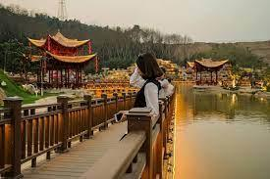
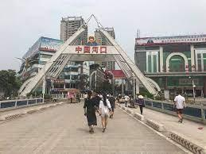
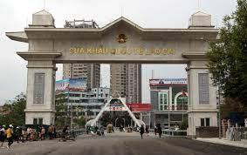

Nước bạn đã mở cửa sau nhiều năm ảnh hưởng của dịch Covid, chính vì vậy tham quan Hà Khẩu, một thị trấn nhỏ vùng biên của Trung Quốc, cửa khẩu từ tỉnh Lào Cai đang cực kỳ hot! Tại đây bạn có thể thưởng thức các món ăn ngon, đặc trưng của Trung Quốc, mua sắm thỏa thích tại chợ và đặc biệt tham quan công viên Ánh Sáng lung linh đèn.
Lịch trình chi tiết:
12h30 - 13h00: Xe đón khách từ các khách sạn tại Sapa đi Cửa khẩu Quốc tế Lào Cai chuẩn bị cho hành trình tour thú vị du ngoạn bên kia biên giới.
Lưu ý: Với những Quý khách không sử dụng xe từ Sapa, chỉ mua tour đón trả tại Cửa khẩu sẽ được hoàn lại 100.000đ/khách. Đúng 13h30 sáng Quý khách có mặt tại Cửa khẩu để chờ nhập đoàn.
14h00: Quý khách xếp hàng làm thủ tục xuất cảnh tại cửa khẩu Lào Cai sang Hà Khẩu, thuộc Châu Hồng Hà, tỉnh Vân Nam Trung Quốc.
16h00: Hoàn thành thủ tục nhập cảnh Trung Quốc. Hướng dẫn viên sẽ đưa quý khách nghỉ ngơi mua đồ uống, đi vệ sinh tại phố đèn lồng, sau đó di chuyển tới nhà ga Hà Khẩu, nơi quý khách có thể chụp những tấm hình với đường ray tàu hỏa nối liền Việt Nam với nước bạn Trung Quốc; Hướng dẫn viên tiếp tục hành trình đưa Quý khách tới những địa điểm ăn uống nổi tiếng của châu Hà Khẩu - Quán trà sữa, tiểu long bao, mực nướng Ông Trọc… Quý khách sẽ dọc theo những con đường rợp cờ Trung Quốc với những góc view tuyệt đỉnh để chụp những bức hình kỷ niệm cho chuyến hành trình ….
17h45: Quý khách sẽ sử dụng xe điện hoặc taxi (phí tự túc) để đi tới công viên Ánh Sáng hay còn có tên gọi là công viên Lân Sơn. Sở dĩ nơi đây được các tín đồ du lịch ưu ái gọi với cái tên công viên ánh sáng là vì mỗi khi mặt trời lặn, nơi đây sẽ được thắp sáng bởi một hệ thống đèn vô cùng hoành tráng. Ánh đèn bao trùm mọi chi tiết của công viên tạo ra khung cảnh lung linh, huyền ảo đẹp tựa Cổ Trấn mỗi lúc về đêm. Khuôn viên của toàn bộ công viên ánh sáng mang hơi hướng cổ trang với lối kiến trúc của Trung Quốc thời xưa. Điểm nhấn đặc biệt của công viên là được xây dựng trên một hồ nước rộng trong veo đem đến cảm giác yên bình và thoáng mát cho toàn bộ không gian. Đặc biệt, khi về đêm những ánh đèn sẽ phản chiếu xuống mặt hồ tạo nên khung cảnh vô cùng huyền ảo, lãng mạn.
Tối: Quý khách tự túc ăn tối với các món ăn được hướng dẫn viên gợi ý cho đoàn. Sau đó hướng dẫn viên sẽ đưa quý khách tới siêu thị lòng đất (FUXIN SHOPPING MALL), Quý khách thoải mái lựa chọn những mặt hàng đa dạng, chất lượng đảm bảo, giá thành hợp lý và rất nhiều đồ ăn vặt nổi tiếng nơi nước bạn.
20h45: Xe và hdv đưa quý khách về quán bánh nướng Chiết Giang sau đó đi bộ về cửa khẩu làm thủ tục nhập cảnh về Việt Nam.
21h30: Lái xe đón quý khách trở lại Sapa. Về tới Sapa. Kết thúc chương trình tham quan Hà Khẩu trong ngày. Tạm biệt và hẹn gặp lại!
Tour Bao gồm :
- Chi phí làm Sổ thông hành (nộp hồ sơ trước tối thiểu 02 ngày, không tính ngày nghỉ)
- Phí kẹp sổ bôi trơn tại cửa khẩu theo quy định của luật bất thành văn
- Hướng dẫn viên đón và trả đoàn từ Cửa khẩu
- Xe đưa đón khứ hồi Sapa - Cửa khẩu - Sapa
Chưa bao gồm:
- Chi phí khai báo y tế nhanh: tùy thời điểm có thể có
- Các bữa ăn (nếu có yêu cầu)
- Nước uống trong suốt hành trình
- Xe điện hoặc taxi đến công viên ánh sáng
- Típ cho hướng dẫn viên

THỦ TỤC CẦN CHUẨN BỊ:
1. Chuẩn bị hồ sơ:
- Ảnh: Cần chụp ảnh chân dung (ảnh nền trắng, nên tự chụp bằng điện thoại thay vì dùng ảnh thẻ)
- Người lớn: Chụp hình CMND/CCCD + ảnh chân dung nền trắng áo màu
- Trẻ em: Gửi thẳng bản sao giấy khai sinh + tờ khai 08 do Công an xác nhận lên cửa khẩu + ảnh chụp chân dung. Trẻ em không đi cùng bố mẹ bắt buộc phải có giấy ủy quyền.
2. Giấy tờ cần mang theo (mang theo dự phòng là chính, vì khi đã có sổ rất hiếm khi check lại giấy tờ):
- Người lớn: CCCD hoặc CMND còn hạn sử dụng (loại giấy tờ đã gửi đi làm thông hành)
- Trẻ em: Bản gốc giấy khai sinh hoặc bản sao giấy khai sinh hợp lệ

MẪU CHỤP ẢNH CHÂN DUNG
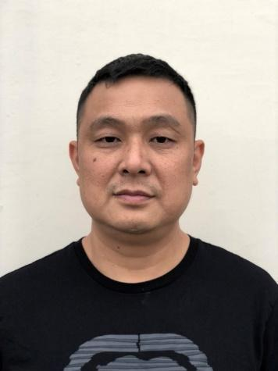
Ảnh chân dung nền trắng hoặc sáng màu, nên tự chụp bằng điện thoại thay vì dùng ảnh thẻ
Quy cách của ảnh:
1. Nền trắng hoặc tiệm cận với trắng
2. Mặt nhìn thẳng, hở trán, hở tai
3. Không đeo kính
4. Chụp thẳng, không được chụp nghiêng

Các loại giấy tờ (CMND / CCCD) cần chụp ngay ngắn, rõ nét (scan càng tốt) cả 2 mặt.

TRẺ EM DƯỚI 14 TUỔI CHƯA CÓ CCCD CẦN CÓ THÊM TỜ KHAI TK08 NHƯ SAU
